Nama : Septi Nur ilmi Putri

Nim: 181011450643

1. Aplikasi **Native** adalah aplikasi yang dibangun dengan bahasa pemrograman yang spesifik untuk platform tertentu. Contoh populernya yakni penggunaan bahasa pemrograman Objective-C atau Swift untuk platform iOS (Apple). Adapun platform Android yang menggunakan bahasa pemrograman Java, Membangun aplikasi native harus menyediakan pengalaman produk yang optimal pada perangkat mobile. Meskipun begitu, budget yang tinggi dibutuhkan untuk membangun aplikasi cross platform yang mampu mempertahankan aplikasi native tetap update.

Aplikasi **hybrid** adalah aplikasi web yang ditransformasikan menjadi kode native pada platform seperti iOS atau Android Aplikasi hybrid biasanya menggunakan browser untuk mengijinkan aplikasi web mengakses berbagai fitur di device mobile seperti Push Notification, Contacts, atau Offline Data Storage. Beberapa tools untuk mengembangkan aplikasi hybrid antara lain Phonegap, Rubymotion dan lain-lain.

1. State Management adalah sebuah cara untuk mengatur data / state kita bekerja, bisa juga untuk memisahkan antara logic dan view dimana logic tersebut juga bisa *re-usable*.

Cara kerja State Management seperti *Provide and Listen*, maksudnya adalah kita bisa memasukan state yang kemungkinan bisa berubah sewaktu waktu, lalu Widget yang Subscribe (Listen) dengan Provider yang kita buat akan berubah sesuai dengan state yang berubah.

State Management memiliki banyak Packages / Library yang bisa kita gunakan untuk itu, yaitu seperti :

* Bloc
* Provider
* Redux
* GetIt

3.

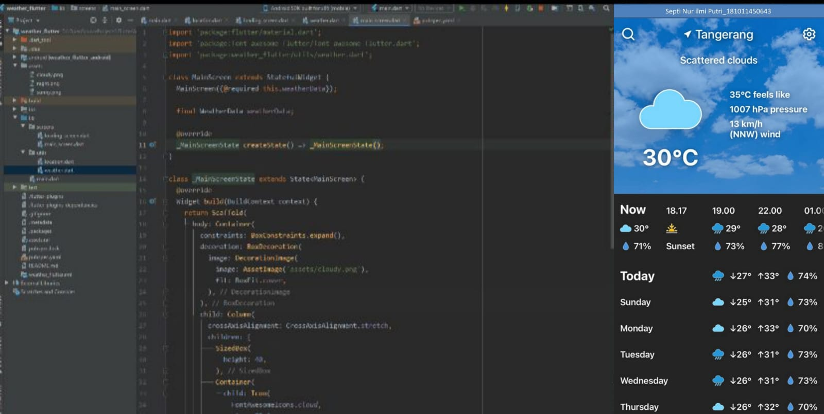

* 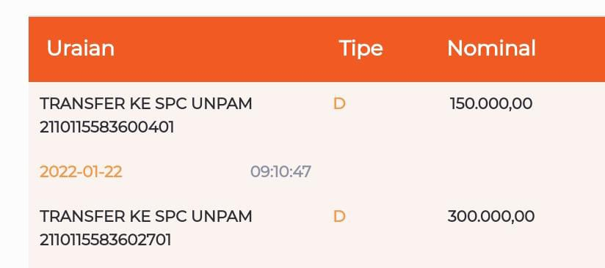
* Mohon Maaf Sebelumnya pak saya sudah bayar semuanya tapi di sistem unpam baru terupdate 1 dan saya susah untuk login, saya telat bayar baru pagi ini, mohon maaf sebelumnya, ini bukti bayarnya
* 